Mission 11 – Analyse des ventes sur Excel avec une IA générative |  | 
Durée : 30’ |  |  | Source | Excel

L’objectif de cette mission est de réaliser à nouveau la mission 10, cette fois avec l’aide d’une intelligence artificielle générative.

Contexte
L’entreprise DIGIPORTE commercialise des portes blindées biométriques. Elle dispose d’un fichier client national recensant les ventes réalisées au cours des 12 derniers mois par ses 12 agences commerciales.
En tant qu’assistant(e) commercial(e) au siège de Montpellier, vous devez :
- analyser les performances commerciales de chaque agence,
- identifier les meilleurs clients,
- repérer les zones à prospecter,
- eprésenter vos résultats sous forme de tableaux et graphiques exploitables en réunion.

Doc. Fichier des ventes 2025 (Extrait)
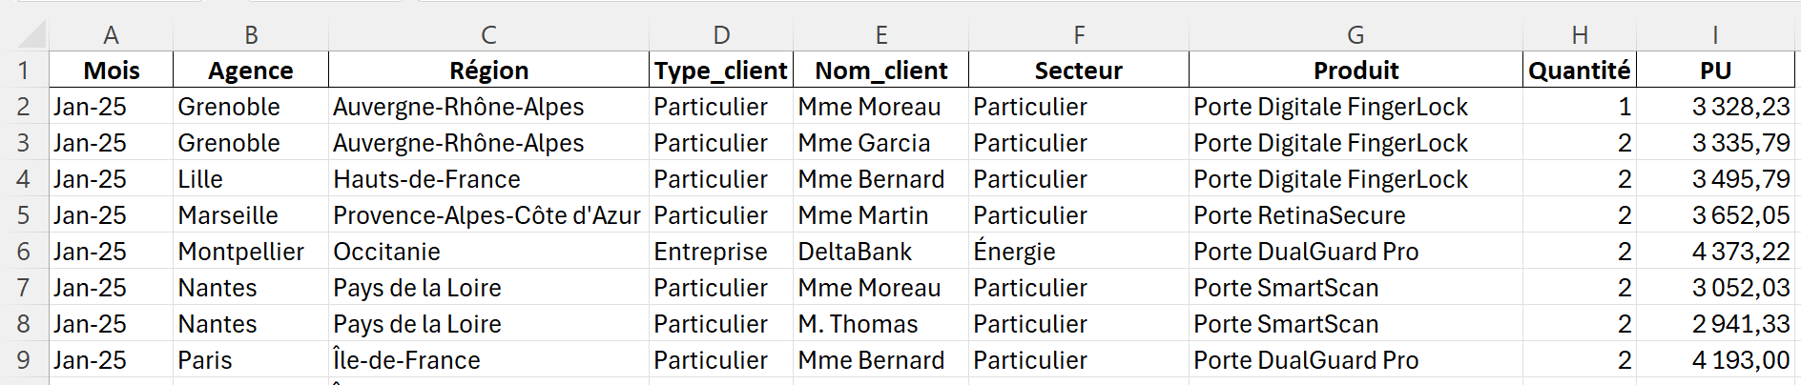

Travail à faire sur Excel

À partir du fichier source Excel, calculer :
- le chiffre d’affaires par contrat ;
- la marge pour chaque contrat sachant que le taux de marge moyen de 35 % du CA ;
- le CA total annuel de l’entreprise ;
- le CA moyen par client ;
- le CA total Entreprise ;
- le CA total Particulier.

Identifier les 3 meilleures agences en termes de chiffre d’affaires total
Créer les graphiques suivants :
- un graphique en colonnes qui représente le CA par région ;
- un graphique circulaire qui représente la répartition du CA entre particuliers et entreprises ;
- un graphique qui représente l’évolution du chiffre d’affaires global du groupe.

Réaliser une analyse des résultats et faire ressortir les données et les évolutions les plus intéressantes.

